ПАСПОРТ

ФРИЗЕР ДЛЯ МОРОЖЕНОГО

Модели: HKN-BQ58P, HKN-BQ66FP, HKN-BQ7TPP,
HKN-BQ7TP, HKN-BQ66TPS, HKN-BQ66FPS

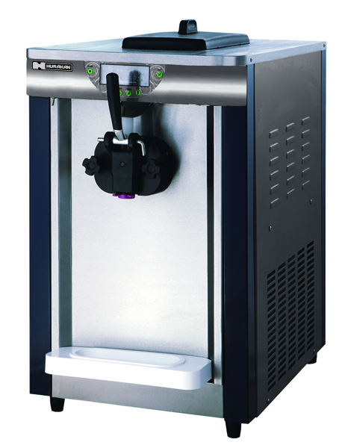

ОГЛАВЛЕНИЕ

1．Назначение и характеристики устройства
2．Основные технические параметры
3．Условия эксплуатации
4．Установка и эксплуатация устройства
5．Используемые ингредиенты
6．Техническое обслуживание устройства
7．Устранение неисправностей
8．Электрическая схема устройства
9．Важная информация и техника безопасности

- Назначение и характеристики устройства:
Аппарат оборудован высокопрочным кожухом, электронной системой управления, независимой системой испарения и обладает функцией электронного регулирования температуры.

- Основные технические параметры：

Модель | HKN-BQ58P | HKN-BQ66FP | HKN-BQ7TPP | HKN-BQ7TP | HKN-BQ66TPS | HKN-BQ66FPS
Мощность, кВт | 1,8 | 2 | 0,5 | 1,1 | 1,85 | 2
Напряжение | 220 | 220 | 220 | 220 | 220 | 220
Производ-сть, л/ч | 18-20 | 18-20 | 14-16 | 12-16 | 18-22 | 18-20
Количество бункеров, шт. | 2 | 2 | 1 | 1 | 2 | 2
Вместимость бункера, л | 5,8 | 6 | 6 | 6 | 6 | 6
Количество дозаторов, шт. | 3 | 3 | 1 | 1 | 3 | 3
Количество видов мороженого, шт. | 2+1 | 2+1 | 1 | 1 | 2+1 | 2+1
Помпа подачи воздуха в продукт | да | да | да | да | да | да
Ночное хранение | нет | нет | нет | нет | да | да
Тип размещения | настольный | напольный | настольный | настольный | настольный | напольный
Габариты, мм | 540x665x790 | 540x665x1275 | 430x715x755 | 480x685x800 | 540x665x790 | 540x665x1275
Масса, кг | 110 | 110 | 95 | 95 | 115 | 120

- Условия эксплуатации:
Являясь устройством, предназначенным для коммерческого применения, данная модель фризера может эксплуатироваться при соблюдении следующих условий:

Температура окружающей среды: 5-40°С
Температура ингредиентов: 2-3°С
Напряжение: 200-240 В
Частотный диапазон: 50±1 Гц

Внимание: температура окружающей среды и ингредиентов влияют на производительность и загрузку устройства.

- Установка и эксплуатация устройства:
4.1 Установка
- Устройство необходимо разместить на плоской устойчивой поверхности.
- Следует разместить устройство таким образом, чтобы обеспечить эффективные отведение тепла и вентиляцию и предотвратить воздействие на него каких-либо источников нагрева. Расстояние от корпуса устройства до стены (или ближайшего препятствия) должно составлять не менее 100 мм.
- Не следует размещать устройство в местах с большим количеством пыли.
- Место установки устройства следует поддерживать в чистоте.

4.2 Подключение устройства к сети электропитания
- Необходимо убедиться в том, что параметры местной электросети (сила тока, напряжение, частота) соответствуют характеристикам устройства.
- Следует подключить шнур питания к розетке и убедиться в том, что система надежно заземлена.

Описание функций клавиш Панели Управления.

Внимание: на разных моделях и версиях контрольные панели управления могут отличаться! Следуйте общим указаниям при работе с устройством.

Панель управления 1.
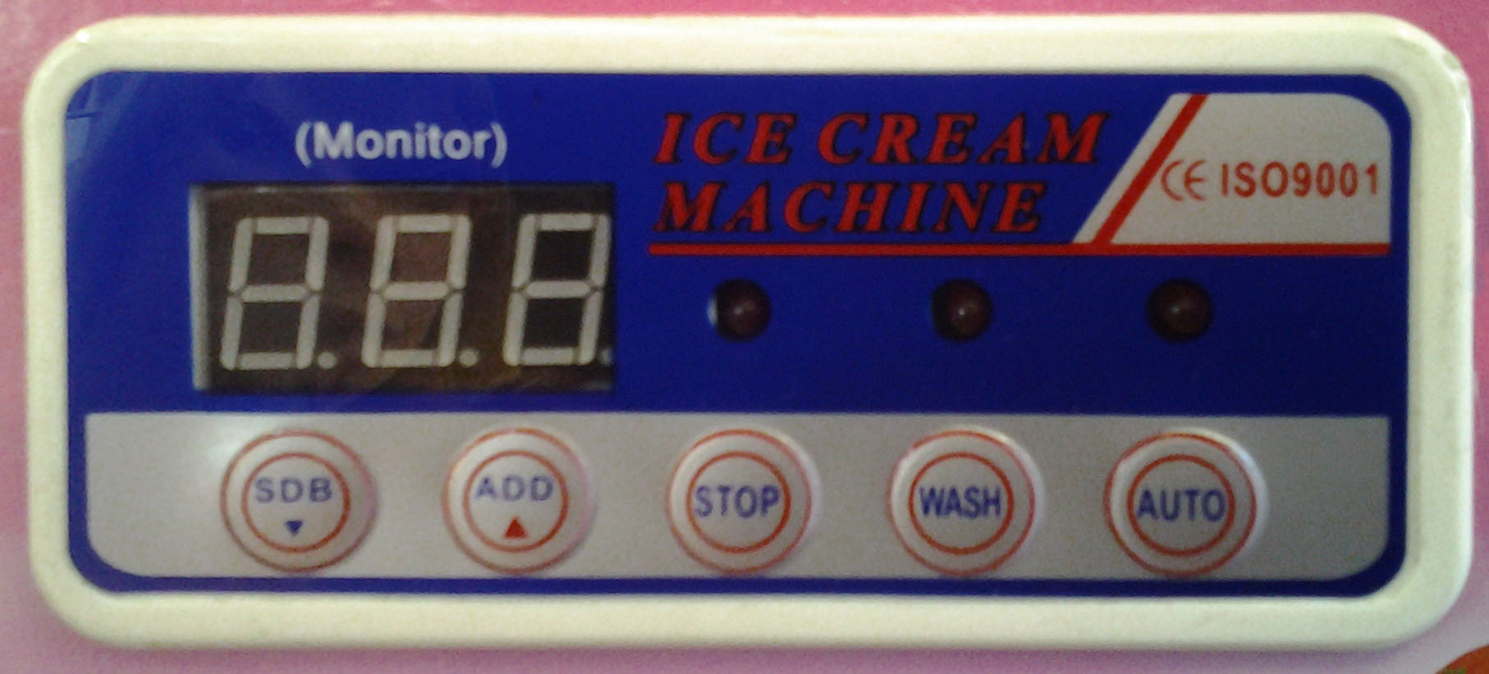

После подключения к сети питания и включения тумблера под панелью управления фризер готов к работе.
1．Клавиша AUTO
При нажатии на клавишу AUTO устройство начинает работать: включается режим охлаждения, подготовленная и загруженная во фризер смесь начинает перемешиваться и охлаждаться.
2．Клавиша WASH
При нажатии на клавишу WASH устройство переходит в режим очистки. Для этого сначала в каждый бункер следует залить 1,5-2 литра теплой воды. После промывки и сливе воды через раздаточный клапан убедитесь, что устройство хорошо очищено. При необходимости повторите процедуру.
Внимание: перед очисткой фризер должен немного постоять при комнатной температуре и нагреться для более эффективной очистки.
3．Клавиша STOP.
При нажатии на клавишу STOP отменяются все текущие операции и фризер переходит в режим ожидания.
4．Клавиши SDB и ADD.
Клавиши SDB и ADD необходимы для регулирования степени твердости приготавливаемого мороженого. Настройки степени твердости могут отличаться в зависимости от типа и консистенции мороженого, а также от условий окружающей среды – температуры. Для изменения настроек необходимо нажимать и удерживать клавиши SDB и ADD некоторое время.

Панель управления 2.
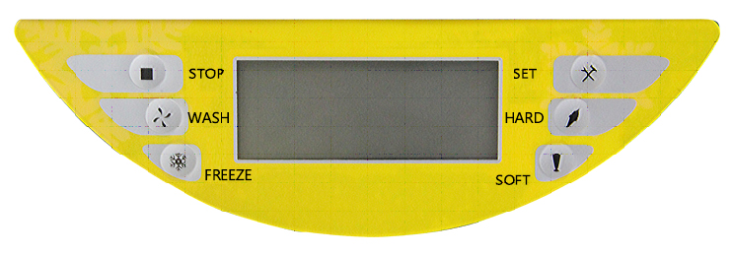
1．Клавиша FREEZE
При нажатии на кнопку FREEZE устройство начнет работать: включится режим охлаждения, подготовленная и загруженная во фризер смесь начнет перемешиваться и через 15 секунд запустится автоматический процесс охлаждения. Цифры на табло покажут статус готовности мороженого. Цифры 85% и больше означают, что мороженое уже можно начинать раздавать. 99% - мороженое полностью готово к раздаче.

2. Клавиша WASH
При нажатии на клавишу WASH устройство переходит в режим очистки. Для этого сначала в каждый бункер следует залить 1,5-2 литра теплой воды. После промывки и сливе воды через раздаточный клапан убедитесь, что устройство хорошо очищено. При необходимости повторите процедуру.
Внимание: перед очисткой фризер должен немного постоять при комнатной температуре и нагреться для более эффективной очистки.

3. Клавиша STOP.
При нажатии на клавишу STOP отменяются все текущие операции и фризер переходит в режим ожидания.

4. Клавиша “SET”
Нажмите и удерживайте клавишу SET в течение 5 секунд, пока не произойдет смена режима. Далее настройте степень твердости мороженого с помощью клавиш HARD и SOFT. Степень твердости может быть настроена в значениях 1-16. Чем выше значение, тем тверже мороженое.

4.3 Эксплуатация устройства
Перед началом приготовления мороженого следует задать температуру готовки. Для этого, пока устройство находится в режиме ожидания, следует нажимать клавиши SDB и ADD. В нормальных комнатных условиях рекомендуемая температура - 3/-5 °С. По достижении температуры в резервуаре заданного значения устройство автоматически прекращает работу, при условии, что мороженое готово (о чем свидетельствует соответствующий световой индикатор). Мороженое начинает формироваться в течение 10 минут после загрузки пасты. В зависимости от ингредиентов и температуры окружающей среды время приготовления мороженого может отличаться. В процессе перемешивания или охлаждения устройство можно остановить нажатием на клавишу STOP．
- 4 Используемые ингредиенты
Для приготовления мороженого следует использовать только качественные ингредиенты. Используйте для этого только специально предназначенные смеси невысокой жирности (до 5%).

4.5 Ночное хранение
Сначала необходимо нажать на клавишу STOP, чтобы фризер перешел в режим ожидания. Затем необходимо нажать и удерживать в течение 5 секунд клавиши FREZE и SOFT - фризер перейдет на ночное хранение.

- Техническое обслуживание устройства
6.1 Чистка резервуара охлаждения
Во избежание нанесения вреда здоровью и для увеличения эксплуатационного периода данного устройства следует проводить очистку бака охлаждения ежедневно.
- Следует нажать на клавишу WASH для опустошения резервуара с пастой. Затем необходимо нажать на клавишу STOP.
- Следует залить теплую воду и небольшое количество чистящего средства в каждый резервуар.
- Необходимо нажать на клавишу WASH и подождать около 5 минут, после чего опустошить резервуары.
- Затем следует 2-3 раза промыть резервуары чистой водой и выключить устройство.
- В завершение процедуры следует обесточить устройство, разобрать его и очистить компоненты.
- Далее необходимо открутить четыре болта на передней панели выводного клапана и вынуть его компоненты.
- К компонентам относятся: фиксирующий штырь ручка, шток и
уплотнительное кольцо ручки.
- Очистите все снятые компоненты и при необходимости замените вышедшие из строя.
- Выньте шнек из бака охлаждения и снимите уплотнительное кольцо, промойте его и высушите.
- Установите компоненты на место, смазывая уплотнительные кольца пищевым вазелином, входящим в комплект, в порядке обратном вышеописанному.

5. Для включение режима ночного хранения (модель HKN-BQ66TPS) нажмите и удерживайте в течение 5 секунд кнопки FREEZE и SOFT.

- Устранение неисправностей
Типичные проблемы, встречающиеся при эксплуатации данного устройства, перечислены ниже. Устранение неисправностей следует производить в соответствии с их характером. При обнаружении неисправности, требующей сложных процедур ремонта или замены компонента, следует обратиться к техническому специалисту. В целях предотвращения материального ущерба, а также опасности жизни и здоровью эксплуатирующего персонала, не следует пытаться разрешить подобного рода проблемы самостоятельно.

- Электрическая схема

Типичные виды неполадок фризеров для мороженного серии HKN-BQ58P

Неисправность | Возможные причины | Варианты устранения
Устройство не включается | - Неисправность электросети  - Концевой выключатель разомкнут  - Цепь защиты не работает | - Проверьте состояние электросети  - Вручную замкните концевой выключатель и перезапустите устройство  - Перезапустите устройство после устранения неисправности
Устройство не работает в  режиме WASH | - Поврежден двигатель  системы перемешивания  - Малый концевой выключатель вышел из строя | - Отремонтировать или заменить двигатель  - Проверить выключатель на предмет неисправности и перезапустить устройство
Устройство не работает в  Режиме AUTO | - Функциональный выключатель разомкнут  - Повреждена панель управления | - Проверьте провода и соедините их при необходимости  - Замените панель управления
Компрессор не включается | - Низкое напряжение  - Поврежден контактор  - Повреждена панель  управления  - Не работает защита компрессора от перегрузок  - Поврежден компрессор | - Устраните проблему разницы напряжений  - Замените контактор  - Замените контрольную панель  - Устраните причину выхода из строя системы защиты компрессора  - Замените компрессор
Не работает система  охлаждения | - Не работает вентилятор  - Поврежден конденсатор вентилятора | - Отремонтируйте или замените вентилятор  - Замените конденсатор
Устройство не может завершить рабочий цикл | - Задан слишком высокий уровень жесткости  - Повреждена панель управления  - Недостаточно эффективно работает система  охлаждения | - Снизьте уровень жесткости  - Замените панель управления  - Отремонтируйте систему охлаждения
Выдача готового мороженого не осуществляется | - В резервуаре отсутствуют ингредиенты  - Поврежден или разъединен микровыключатель  - Ремень ослаб или проскальзывает  - Износилась соединительная муфта или приводной шнек | - Загрузите устройство пастой для приготовления мороженого  - Замените выключатель или соедините разомкнутые провода  - Отрегулируйте или замените ремень  - Замените муфту или шнек
Мороженое слишком мягкое | - Используется некорректное количество пасты  - Установлен слишком низкий уровень жесткости | - Приготовьте новую партию пасты для загрузки в устройство  - Отрегулируйте жесткость
Мороженое слишком  твердое | - Используется некорректное количество пасты  - Установлен слишком высокий уровень жесткости | - Приготовьте новую партию пасты для загрузки в устройство  - Отрегулируйте жесткость
Обнаружена течь | - Протекает выходной канал  - Протекает жидкостный клапан  - Протекает жидкостная трубка | - Отрегулируйте или замените уплотнительное кольцо на выходном отверстии  - Закрепите болт или замените уплотнительное кольцо клапана  - Отрегулируйте или замените уплотнительную втулку  - Смажьте уплотнительное кольцо и втулку пищевым вазелином

Воздушная помпа

1.Принцип действия и характеристики:
• не создает загрязнений.
• не требует повторной смазки, воздух остается свежим и чистым.
• отсутствие электромагнитного излучения, экономия электроэнергии.
• низкий уровень шума: при изготовлении учтены принципы движения
воздушных потоков, уровень шума снижен вдвое.
• стабильная работа: стабильное давление воздуха, пригоден для плавной
прокачки воды.
• высокая мощность при малых габаритах: отсутствие электромагнитного
излучения, стабильная работа, высокая мощность.
• простота и долговечность: простая конструкция, удобная сборка и
длительный срок эксплуатации без обслуживания.
2. Особенности изделия
• возможность регулировки объема рабочего цилиндра.
• стабильная работа и защита от статического электричества.
• применимость для наполнения кислородных баллонов и чистки струей воздуха
предметов искусства и других изделий.

Параметры
Модель | Напряжение | Частота тока | Мощность  (Вт) | Расход (л/мин) | Давление  (МПа)
AR-7500 | 220~240В/110В~120В | 50/60 | 3,9 | 3*2 | 0,02*2

Примечания:
1. Не помещать воздушный насос в воду и не перекачивать масло.
2. В случае случайного погружения насоса в воду отключить электроэнергию.
3. Своевременная чистка и замена шланга позволит продлить срок
эксплуатации помпы.
4. В целях безопасности не использовать при поврежденном кабеле питания.
5. Перед работой с водой отключить все электрические приборы и другие
устройства, подключенные к источнику питания.
6. При использовании помпа должна находиться выше уровня воды, если
помпа используется под водой, необходимо предусмотреть блокирующий
клапан в шланге для предотвращения попадания воды в помпу.

